Joseph Adolphe Ovila Vannier
Naissance : 12 octobre 1889, Montréal, Québec.
Baptême : 12 octobre 1889, paroisse Saint Joseph, Montréal, Québec.
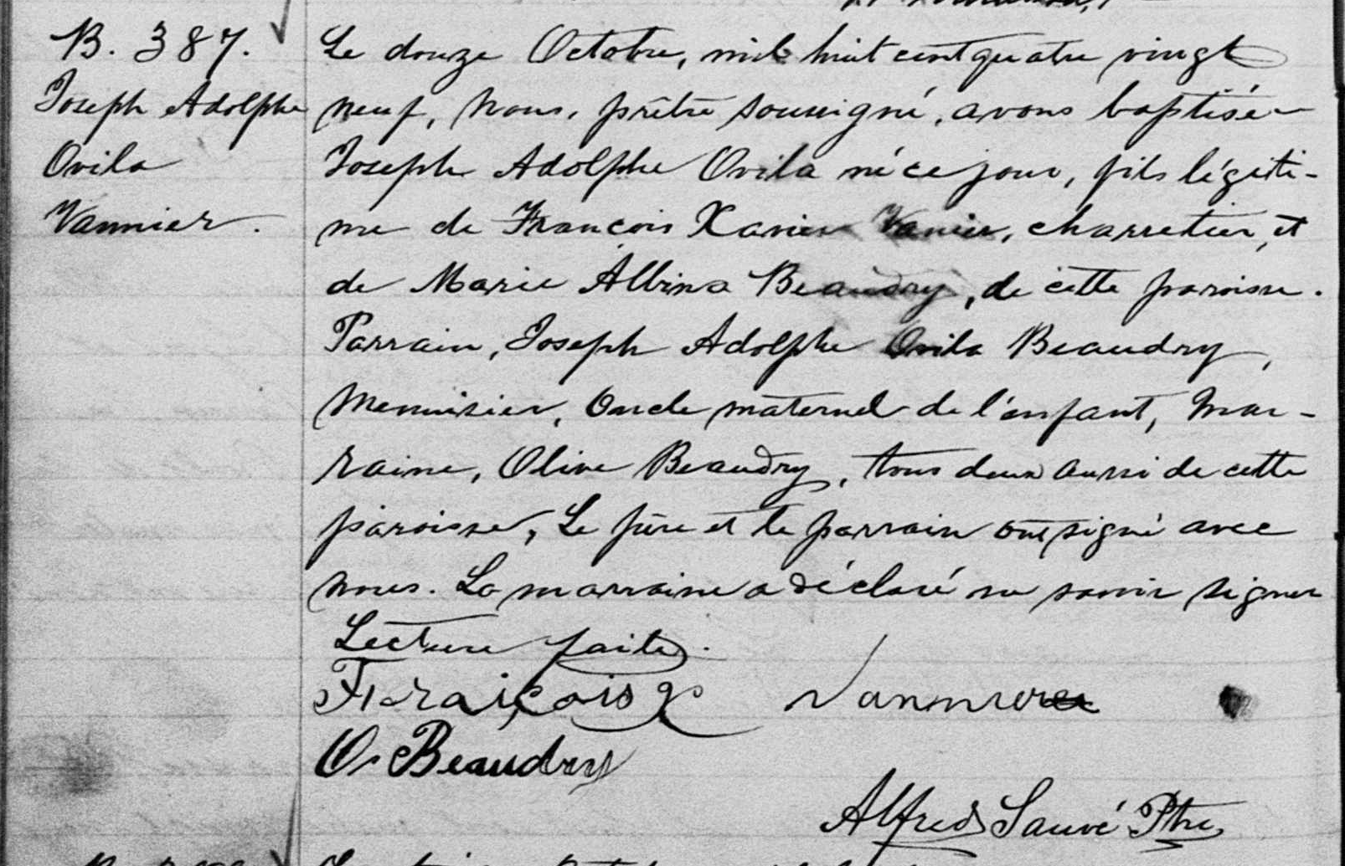

B-387 Le douze Octobre , mil huit cent quatre vingt neuf, Nous, prêtre
Joseph Adolphe soussigné, avons baptisé Joseph Adolphe Ovila né ce jour, fils légi-
Ovila time de François Xavier Vanier, charretier et de Marie Albina Beaudry,
Vannier de cette paroisse. Parrain, Joseph Adolphe Ovila Beaudry, menuisier,
Oncle maternel de l’enfant, Marraine, Olive Beaudry, tous deux aussi
de cette paroisse. Le père et le parrain ont signé avec nous. La marraine
a déclaré ne savoir signer. Lecture faite.

Fraiçois X Vannier
O. Beaudry Alfred Sauvé ptre.

Référence : Family Search.

